****拓展内容:****

中央为落实“京津冀协同发展战略”，规划建设“雄安新区”（雄县、安新县、容城县），作为非首都功能集中承载地。京津冀部分地区示意图（图1）

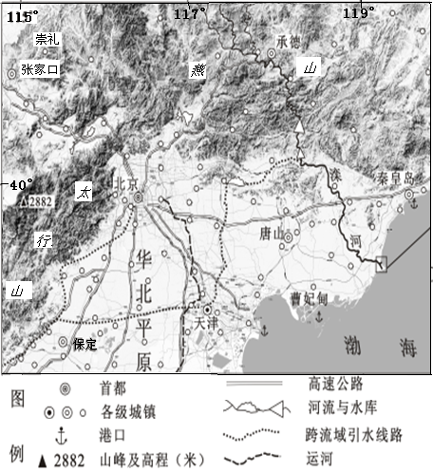

图1

1、说明此举对北京和雄安新区发展的积极影响。